Físico-química 2°C - E.E.S. N°2 “José Hernández”

Prof: Evangelina S. Terraza

Propuesta de Continuidad Pedagógica

Tema: Cambios físicos y químicos.

En la naturaleza se producen continuamente cambios o transformaciones. Vamos a clasificar estos cambios en dos tipos: físicos y químicos.

Cambios físicos: Son todos aquellos en los que ninguna sustancia se transforma en otra diferente.



El cambio físico refiere a aquellos cambios que alteran las propiedades físicas de una sustancia pero no cambia su composición, es decir, ésta permanece químicamente idéntica al final del cambio.

Por ejemplo se producen cambios físicos cuando una sustancia se mueve, se le aplica una fuerza o se deforma.

Cambios químicos: Son aquellos en los que unas sustancias se transforman en otras sustancias diferentes, con naturaleza y propiedades distintas.

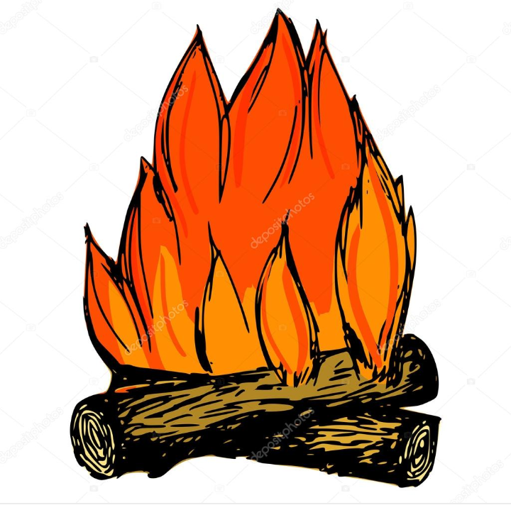

Los cambios químicos por su parte, refieren al proceso que involucra una o más sustancias que se convierten en sustancias nuevas. También se llama reacción química.

Por ejemplo se producen cambios químicos cuando una sustancia arde, se oxida o se descompone.

Actividades:

1. Identificá tres cambios físicos y tres cambios químicos que ocurren a tu alrededor. En el caso de los cambios físicos, explicá qué ocurre durante los mismos; en los cambios químicos, señalá cuáles son las sustancias de partida (los reactivos) y cuáles son las nuevas sustancias formadas (los productos).
2. Observá las siguientes imágenes:





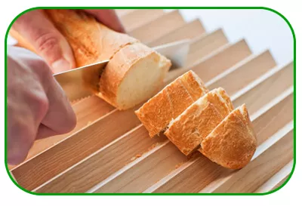

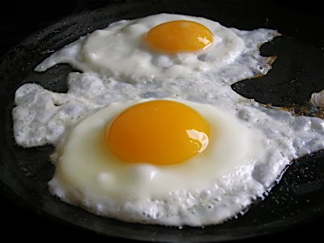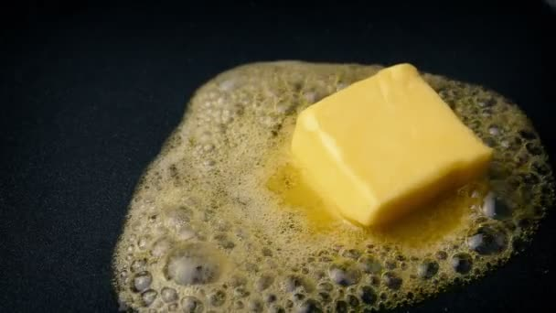

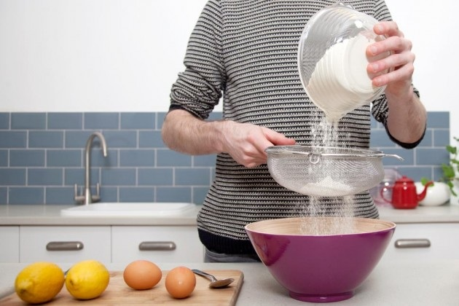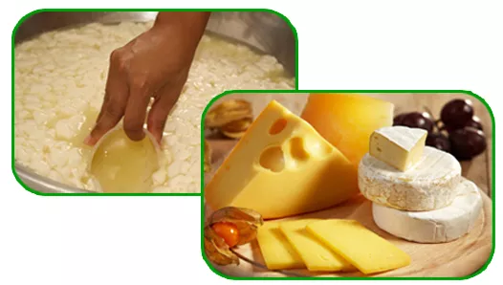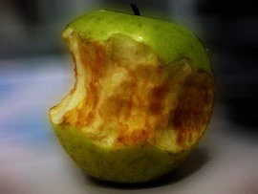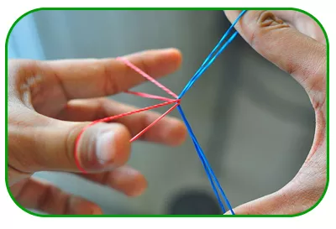

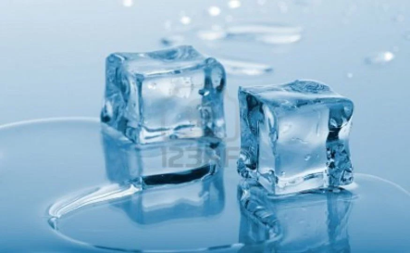

Luego indicá cuáles son cambios físicos y cuáles cambios químicos. Explicá por qué los clasificás de esa manera.

3) Clasifica las siguientes situaciones en cambios físicos o cambios químicos:

Papel en trozos  
Vidrio molido  
La fotosíntesis  
Madera en virutas  
Leña en carbón  
Perfume que se evapora  
Incendio de un bosque

Ensalada de fruta  
Oxidación de un metal  
Incendio de un bosque

Combustión de la gasolina  
Digestión de los alimentos  
Limaduras de hierro  
La quema de juegos artificiales  
Carne quemada  
Trozos de vela sometidas al calor  
Aceite quemado

Para ayudarte a entender más sobre este tema poder recurrir a los siguientes videos:

<https://youtu.be/OYfusObKf9U>

<https://youtu.be/L1eVzXi45Ic>

<http://recursostic.educacion.es/secundaria/edad/3esofisicaquimica/3quincena9/3q9_contenidos_1a.htm>

**E.E. S N°2**

**Actividades para la continuidad pedagógica durante la suspensión de clases Año: 2C Turno: Tarde**

**Materia: Educación Artística, Plástica. Profesora: Yesica Balbuena**

**Ciclo lectivo: 2018**

**Mail de consultas:** yesicabalbuena20@gmail.com

Contenido: Reversibilidad entre la figura y el fondo.

Es cuando la relación de la figura y el fondo presenta un carácter reversible, son aquellas imágenes que poseen más de una interpretación, en las que la figura pasa a ser fondo y el fondo también puede ser figura. En algunos casos es difícil determinar cuál es figura y cuál es el fondo por la relación competitiva entre ambas partes.

Actividad N°6: Debes mirar los ejemplos y diseñar una imagen donde la figura y fondo sean reversibles. Podes usar papeles, acrílicos, témperas o el material que desees.

Ejemplos:









Este es un ejemplo muy complejo, solo lo dejo para que observen.

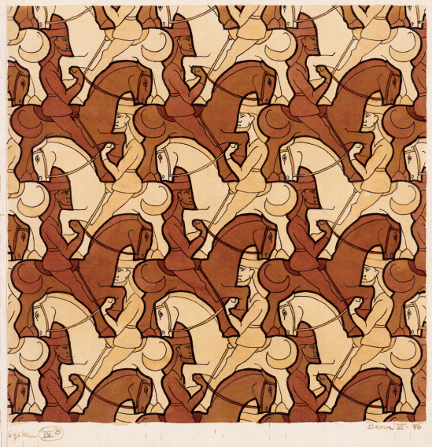

**E.E. S N°2 Actividades para la continuidad pedagógica durante la suspensión de clases Año: 2C Turno: Tarde Materia: Construcción de ciudadanía Profesora: Yesica Balbuena Ciclo lectivo: 2018**

**Mail de consultas:** yesicabalbuena20@gmail.com

Ámbito que estamos trabajando: Salud, alimentación y drogas. Primero vimos el tabaquismo y ahora vamos a empezar a trabajar con la problemática del alcoholismo en Argentina.

Actividad N°5: Leer la siguiente noticia de Infobae y contesta con tus palabras algunas preguntas, otras debes sacar información del texto.

<https://www.infobae.com/sociedad/2017/05/18/argentina-el-pais-con-mayor-consumo-de-alcohol-de-america-latina/>

1) ¿Por qué crees que Roberto Moro asegura que el alcohol es la droga social más aceptada?

2) ¿En qué lugar está la Argentina en cuanto a consumo de alcohol en América?

3) ¿Según los especialistas consultados por Infobae a qué puede deberse esto? ¿Estás de acuerdo?

4)¿Cuál es la bebida alcohólica que más se consume en nuestro país?

Biología Prof. May

1- Explica la funcion del ADN.

2- ¿Cómo se copia, transcribe y traduce? ( Replicación, Transducción y transcripción?

3- ¿Qué son los cromosomas? Gráfica.

4- ¿Cuántos hay en el ser humano?

5- ¿Cuál es el ser vivo con mayor cantidad de cromosomas?

6- ¿qué son las gametas?¿ a través de qué proceso se obtiene?